Astabil Multivibrátor

Az Astabil Multivibrátornak nincs stabil állapota vezérlés nélkül változik (periódikusan változtatja feszültségszintjét [billeg]-a két állapota között).

A rajz az áramkörről:

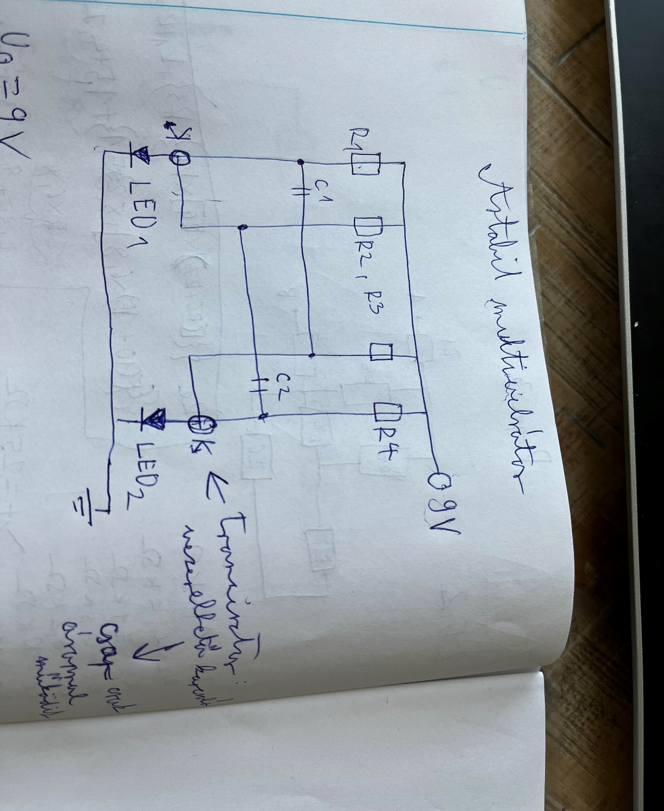

Felhasználás: Szirénák, Vasúti jelzőlámpa.

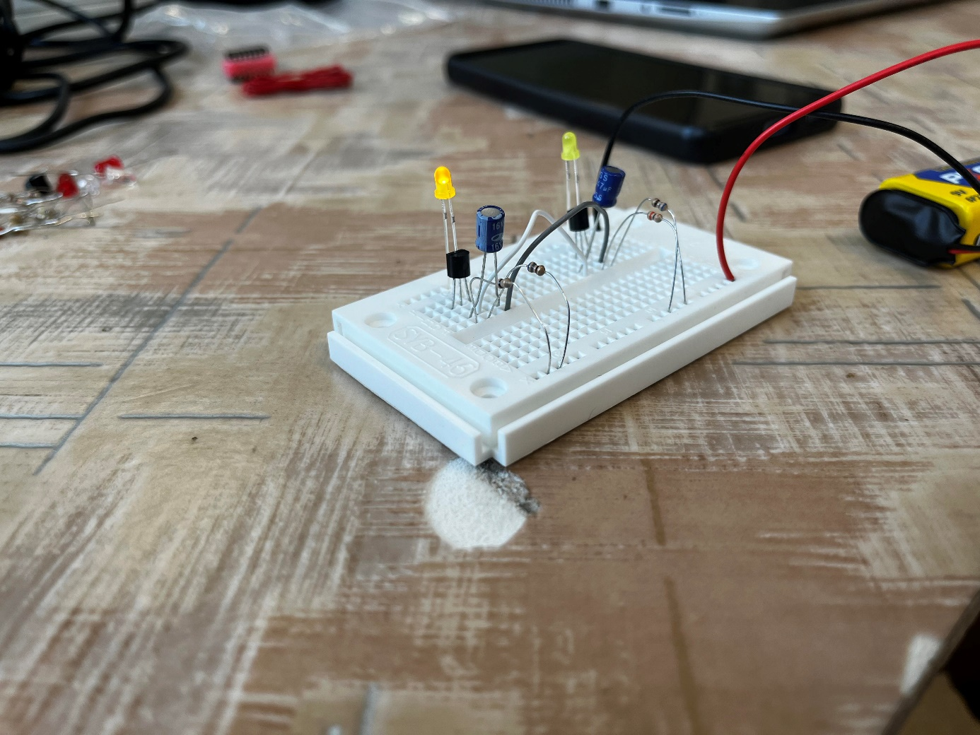

Alkatrészek:

-2db 680-as ellenállás

-2db 30k-es ellenállás

-2db kondenzátor

-2db tranzisztor.

T=R2*C2*0,693=30k*47QF*0,693=0,97713mp

Ezzel az egyenlettel a két villanás közötti időt tudjuk kiszámolni!

Az építés során nem ütköztem semmi problémába maximum a számolással de a képletek segítettek:

U=R*I

T=r2*c2*I

Ezen kívül még azt vettem észre hogy amíg az egyik kondenzátor töltődik a másik leadja az áramot

Építés közbeni fotó az eredeti Tervrajzzal és a tranzisztor kiosztásval a háttérben: 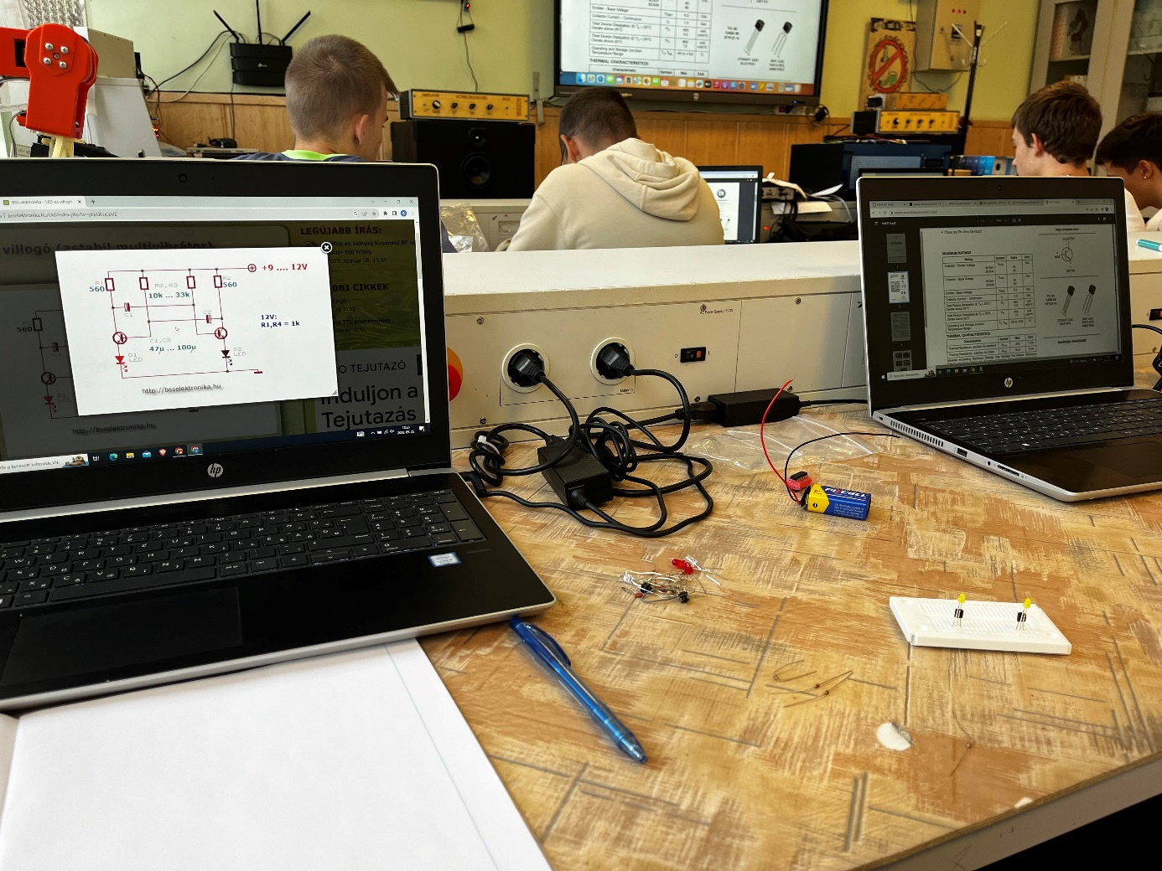

A tervrajzot itt lehet meg találni: http://www.bsselektronika.hu/old/index.php?w=yEkQbuC6VZ

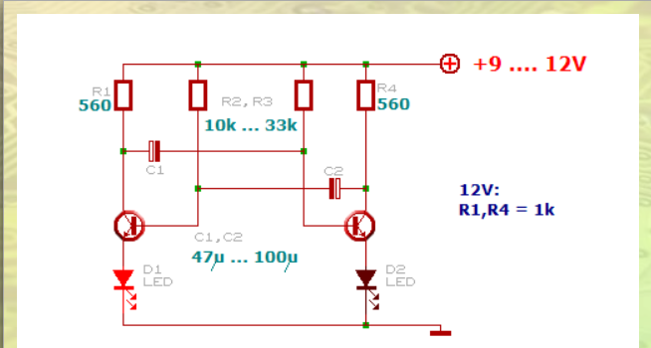

A tranzisztor adatia amit használtunk:

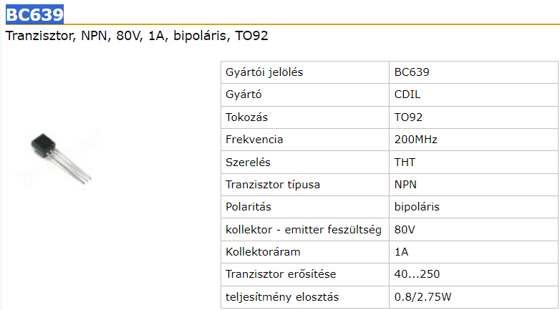

https://www.hestore.hu/prod_10000961.html

Történetéről és hogy honnan jött a neve:

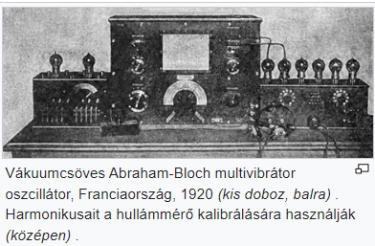

Az első multivibrátor áramkört, a klasszikus stabil multivibrátor oszcillátort (más néven *lemezcsatolt multivibrátort ) először*Henri Abraham és Eugene Bloch írta le a francia *Ministère de la Guerre 27. publikációjában* , valamint *az Annales de Physique 12, 252 (1919).* . Mivel négyszöghullámot produkált , ellentétben a legtöbb más korabeli oszcillátor áramkör által generált szinuszhullámmal , a kimenete az alapfrekvencián felüli felharmonikusokat tartalmazott, amelyeket a nagyfrekvenciás rádióáramkörök kalibrálására lehetett használni. Emiatt Abraham és Bloch multivibrátornak *nevezte*.